Nome: Junio dias de Oliveira (Prova Web)

Data: 06/10/2022  
  
Email: 9145junio@gmail.com

**1 -** O Grupo Rehagro possui a plataforma do Profissional do Futuro do Agronegócio. Uma das funcionalidades do usuário é possuir vários níveis de desenvolvimento, cada nível com um determinado requisito.

Em um determinado nível, o usuário deve assistir uma determinada aula e, para isso, exibimos a seguinte mensagem:



Então o fluxo do usuário é:

1. Fechar a mensagem.
2. Ir na página de biblioteca.
3. Procurar a “Aula Magna”
4. Assistir a “Aula Magna”

**Dado que muitos usuários estão com dificuldade de encontrar a “Aula Magna” devido ao tamanho do fluxo, aponte uma possível solução para esse problema.**

Colocar um link em “Aula Magna” e deixar sublinhado e destacado para que o usuário tenha um fácil acesso à página.

**2 -** A seguir temos a página de três dos sites mais acessados de busca do mundo, Google, Bing e Duck Duck Go .

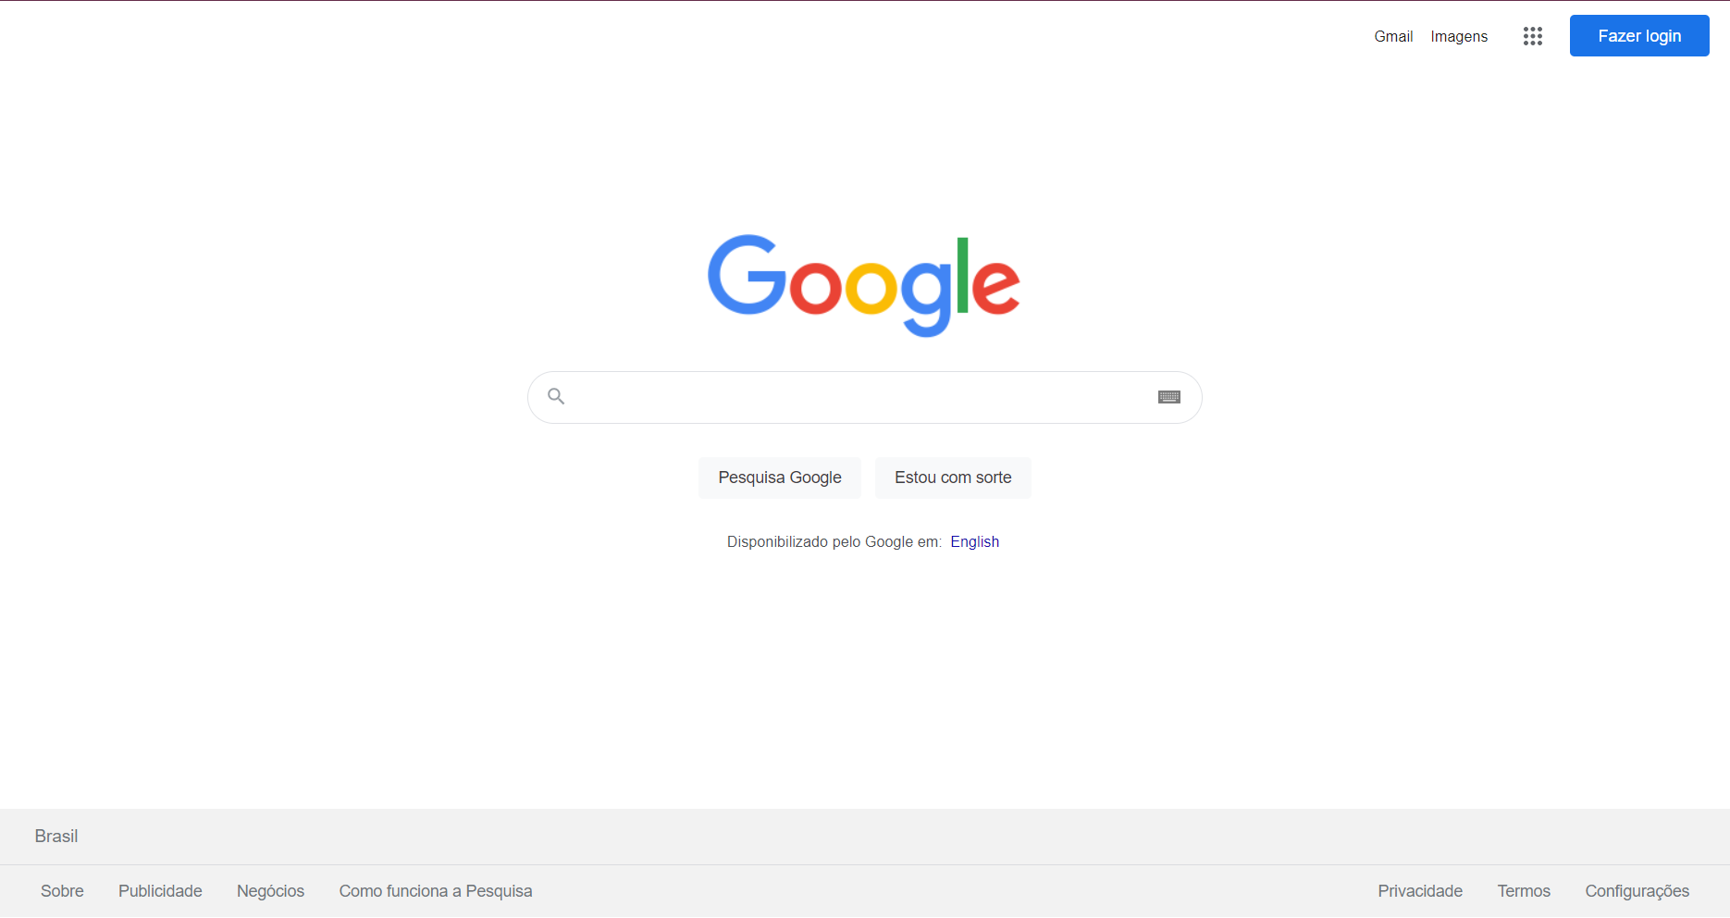

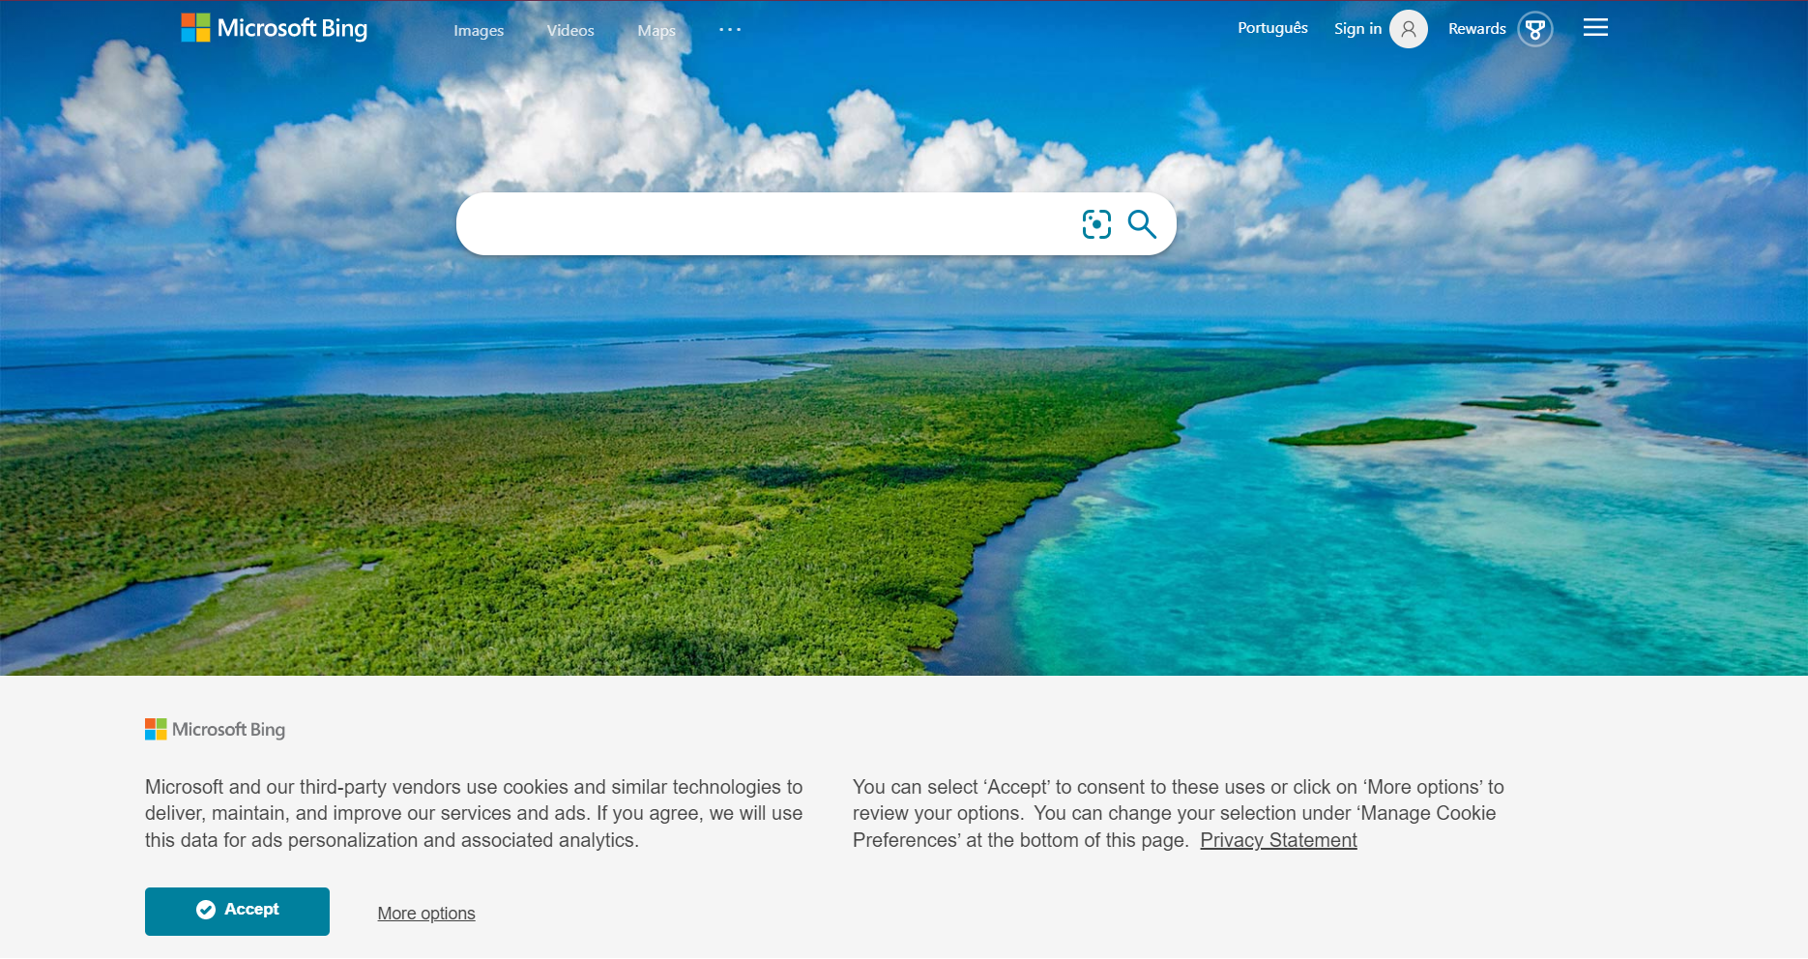

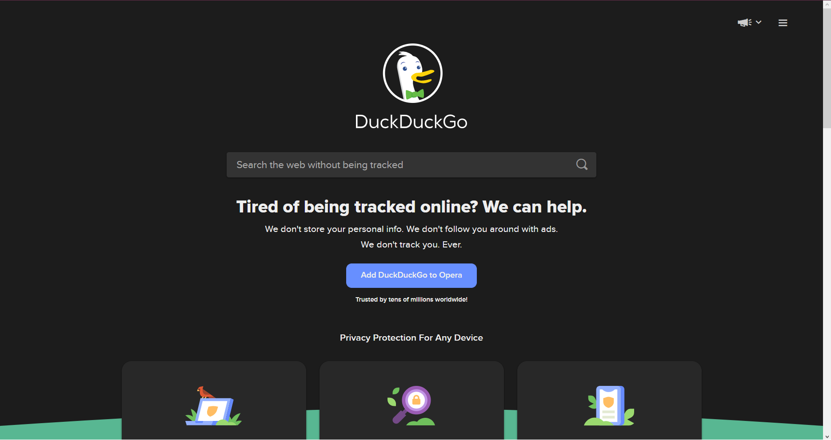

**Na sua opinião, qual desses sites possui a melhor usabilidade? Por que?**

Google, pois possui várias ferramentas gratuitas e disponíveis, a própria página possui legendas e botões que auxiliam o usuário a navegar por ela sem muitas dificuldades.

**3 -** Em uma reunião da Rehagro, um funcionário realiza vários desejos ao design e à estrutura das páginas da empresa. Seu objetivo é responder todas as alegações desse funcionário, concordando ou discordando.

1. Não gosto da cor verde do logo da Rehagro, gostaria de mudar para um vermelho.

R: O verde provavelmente tem a ver com o com o seguimento com o qual a empresa trabalha, por isso mudar a cor deixaria a logo e descaracterizada pois a cor verde tem a ver com o agro (representa o agro), a cor vermelha provavelmente não possui identidade com a marca da empresa.

1. Os textos do site estão muito ocultos, gostaria de deixar todas as letras maiúsculas, assim, o usuário conseguirá ler melhor.

R: Sim, colocar bordas ajudaria também.

1. O blog do Rehagro está em uma url: *rehagro.com.br/blog* , gostaria de criar o *blog.rehagro.com.br* para parecer mais profissional.

R: sim, seri mais profissional na minha opinião.

1. Gostaria de adicionar várias opções de personalização do site, como: mudar fonte, cores e até posicionamento de blocos. O que pode dar errado dando mais liberdade ao usuário?

R: Não faz sentido mudar a estrutura do site, só em caso de precisar fazer uma atualização na plataforma.